失业补助金、一次性生活补助金、临时生活补助

怎么领？办理指南来了！

办理依据：
1.《关于扩大失业保险保障范围的通知》（人社部发〔2020〕40号）
2.《关于转发人社部发〔2020〕40号文件做好扩大失业保险保障范围工作的通知》（鲁人社字〔2020〕78号）
3.《山东省人力资源和社会保障厅关于印发扩大失业保险保障范围政策实施细则的通知》（鲁人社函〔2020〕41号）
4.枣庄市人力资源和社会保障局 枣庄市财政局《关于印发扩大失业保险保障范围政策实施细则的通知》(枣人社字[2020]63号)

- 阶段性失业补助金申领指南

（一）补贴对象
领取失业保险金期满仍未就业的失业人员、不符合领取失业保险金条件的参保失业人员。其中，不符合领取失业保险金条件的参保失业人员是指参保缴费不足1年或参保缴费满1年但因本人意愿中断就业的失业人员。经本人申请，可以发放6个月失业补助金。
（二）申请材料
身份证或社保卡
（三）执行时间
2020年3月至2020年12月。根据申领时间按月发放，实际发放时间最长可至2021年6月。
（四）申领标准
情况分类 |  | 享受金额  （元/月）
已领取失业保险金人员 |  | 400
不符合领取失业保险金条件的参保失业人员 | 失业保险缴费  5年以上 | 600
不符合领取失业保险金条件的参保失业人员 | 失业保险缴费  满一年不足5年 | 400
不符合领取失业保险金条件的参保失业人员 | 失业保险缴费  不足1年 | 200
（五）办理流程
1.失业补助金全国线上申领入口
网办地址：国家社会保险公共服务平台（http://si.12333.gov.cn）或搜索"国家社会保险公共服务平台"点击登录。(流程如下)
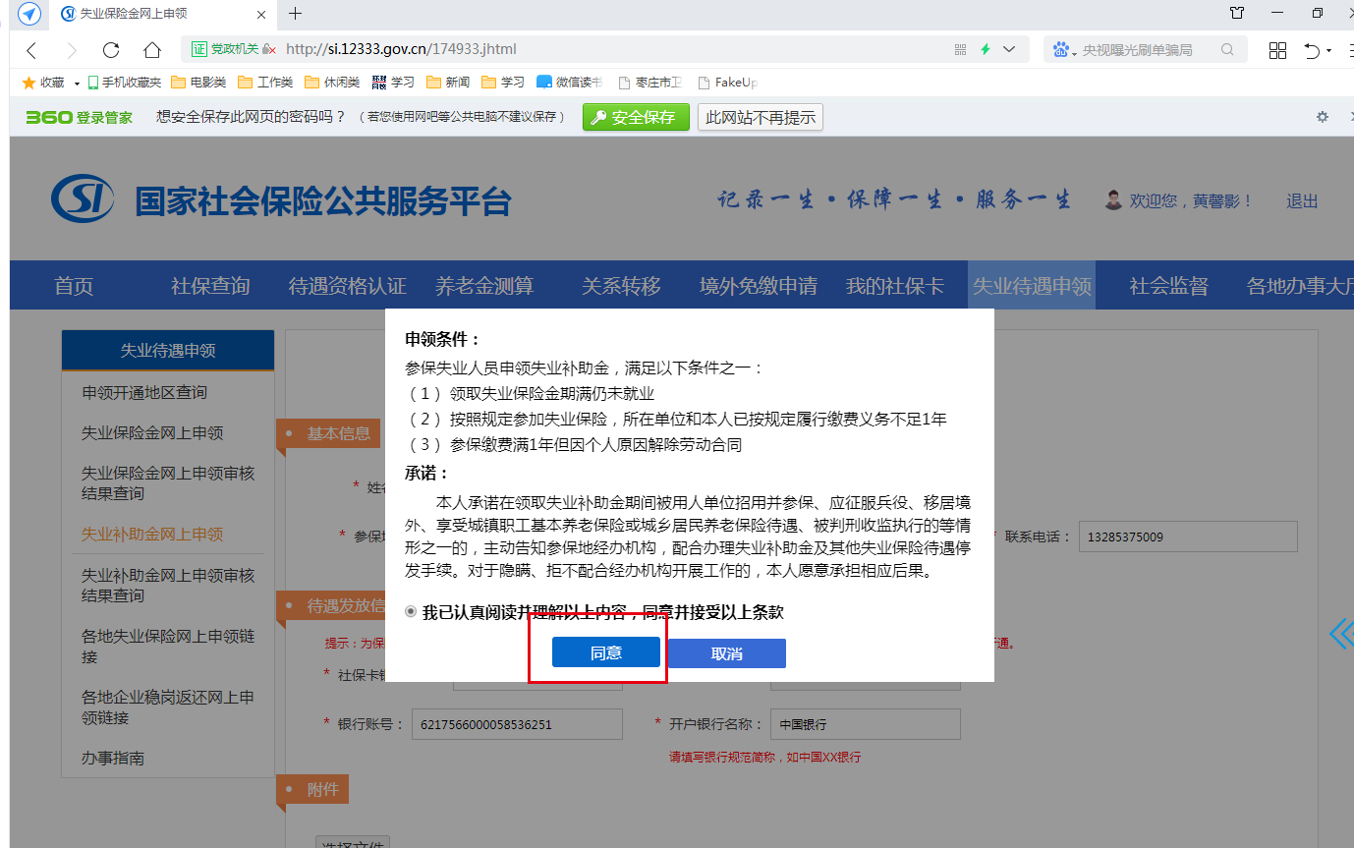
1.在失业待遇申领-失业补助金网上申领，第一次会有上图提示，满足条件点同意即可。
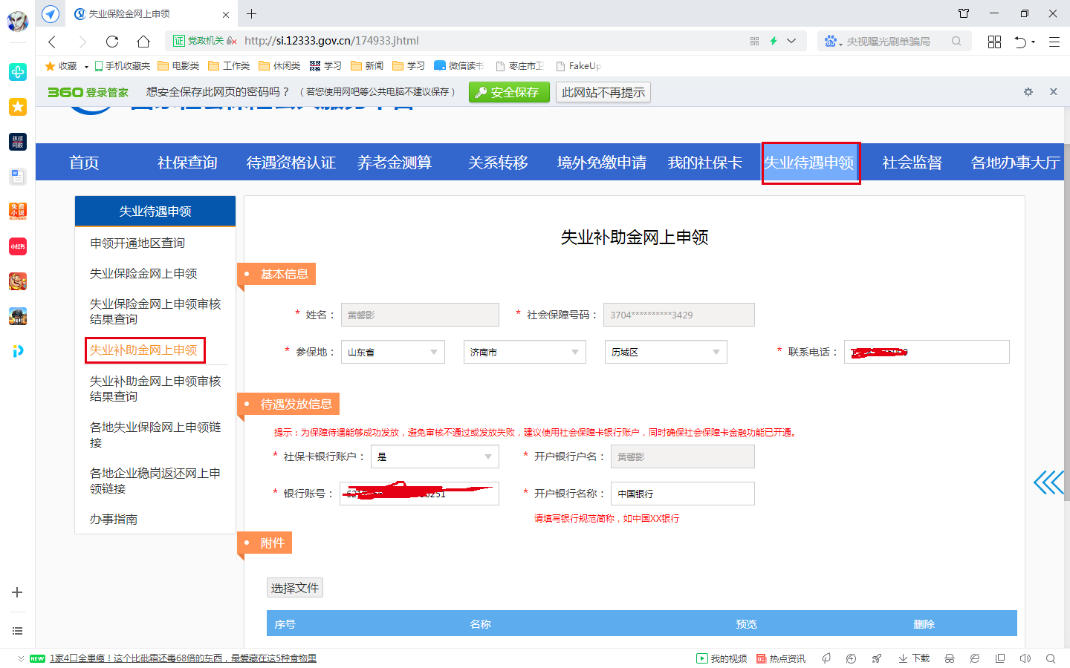
2.同意后系统会读出已经有的基本信息，没有的需要手动填写。
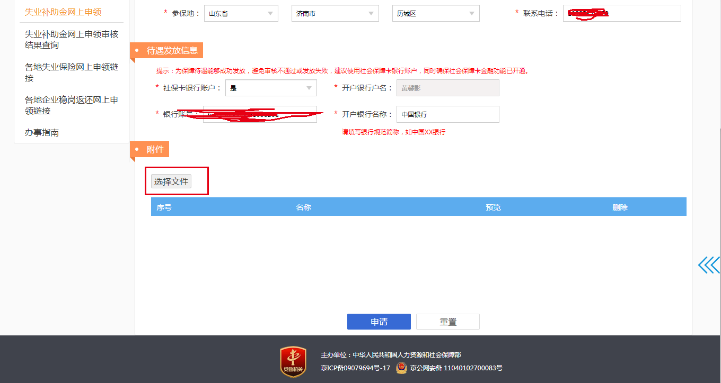
3.点击选择文件，弹出下面界面，上传需要传的图片文件。
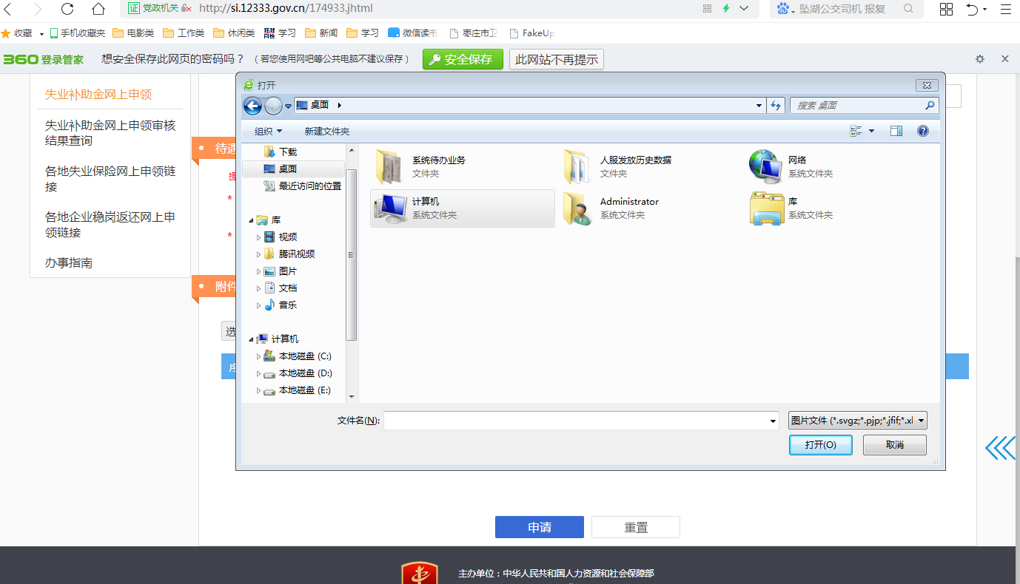
4.文件上传后在下方会有显示，可查看，可删除，没有问题后直接点击申请。
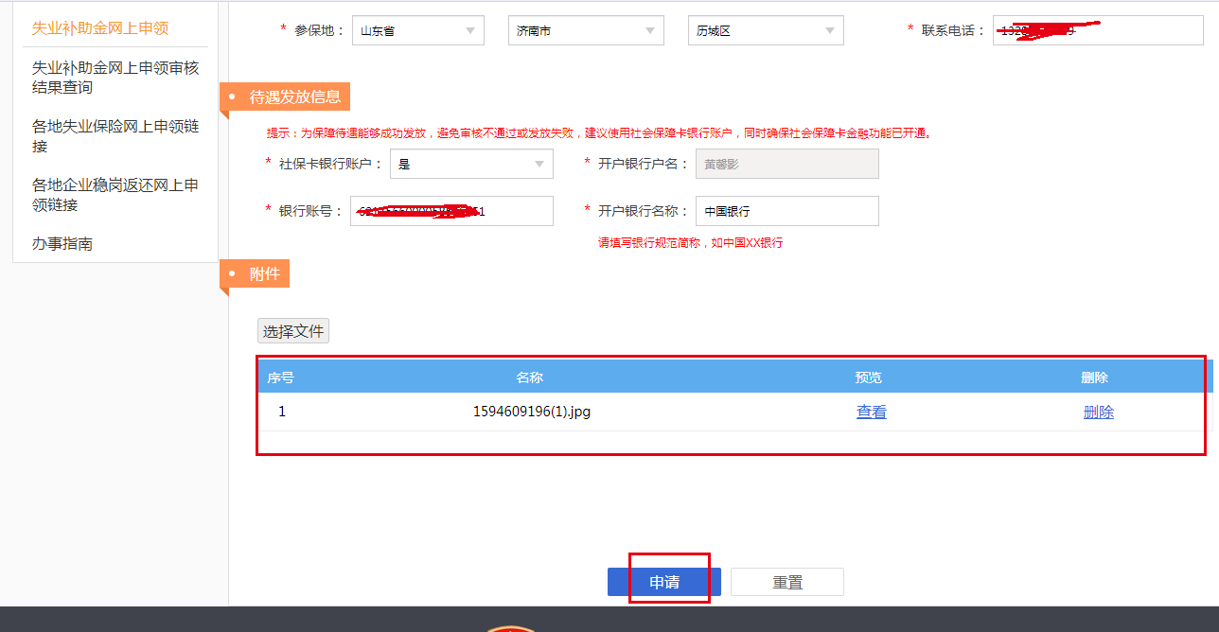
5.申请后会提示申请成功，点确认，就申请完成了。
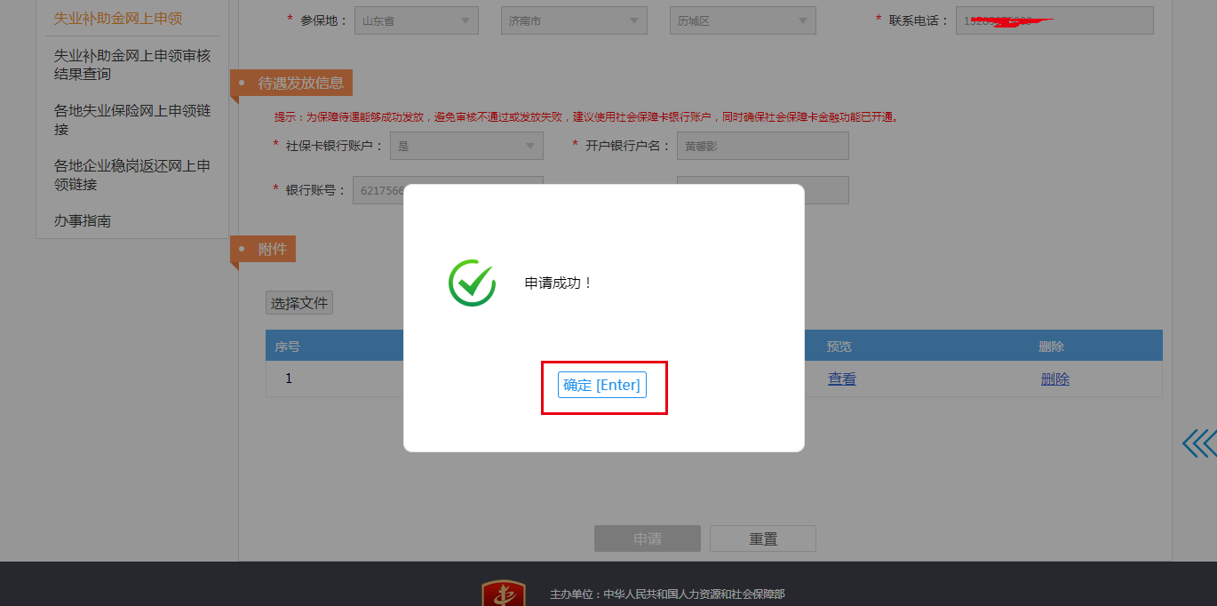
6.点击失业补助金网上申领审核结果查询可以查询审核结果。
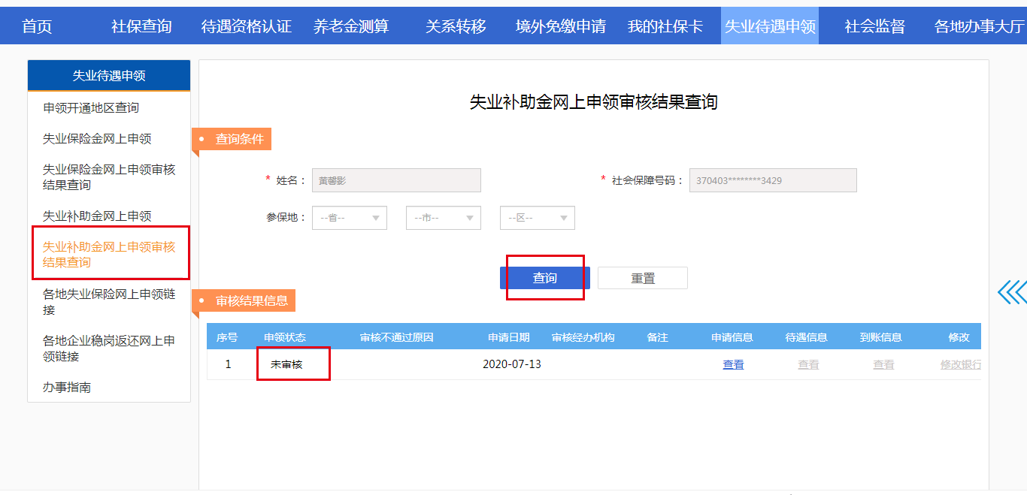

2.失业补助金线下申领：
参保地经办机构办理
（六）停发条件：
失业人员有下列情形之一的，停发失业补助金：
1.失业人员领取失业补助金期满；
2.被用人单位招用并参保的；
3.领取失业补助金期间死亡的；
4.应征服兵役的；
5.移居境外的；
6.享受城镇职工基本养老保险或城乡居民养老保险待遇；
7.被判刑收监执行的。

二、一次性生活补助金申领指南

（一）补贴对象
《失业保险条例》规定的参保单位招用、个人不缴费且连续工作满1年的失业农民合同制工人。
（二）申请材料
身份证或社保卡
（三）执行标准、时间和支付方式
一次性生活补助金月标准按照当地失业保险金月标准执行。按累计缴费时间每满1年发1个月，农民合同制工人领取一次性生活补助金的期限最长不超过24个月。采取一次性支付方式。
（四）办理流程
与申领失业补助金相同

三、阶段性实施临时生活补助金申领

（一）补贴对象
《失业保险条例》规定的参保单位招用、个人不缴费，2019年1月1日之后有参保记录但累计参保缴费不满1年的失业农民合同制工人。
（二）申请材料
身份证或社保卡
（三）执行标准、时间和支付方式
临时生活补助执行时间为2020年5月至12月。临时生活补助标准参照参保地城市低保标准，符合条件的失业农民合同制工人可以按月领取最长3个月的临时生活补贴。根据申领时间，实际发放时间最长可至2021年3月。
（四）办理流程
与申领失业补助金相同
(五)停发条件
停发情形参照失业保险金停发规定执行。对与城镇职工同等参保缴费的失业农民工，经办机构应按本地规定对其发放失业保险金或失业补助金，不得以户籍作为区分待遇条件。

四、办理时限

即时受理，5个工作日办结

五、其他说明

1.必须失业保险金领取结束后，才能享受失业补助金 (不符合领取失业保险金条件的参保失业人员除外)。
2.失业补助金只能申领一次，且不能与失业保险金同时享受；
3.领取失业补助金期间按相关规定享受价格临时补贴。
4.领取失业补助金、临时生活补助期间不享受代缴基本医疗保险费、丧葬补助金和抚恤金。
5.领取失业补助金期限不核减参保缴费年限。

六、咨询电话及经办机构地址

电话咨询中心：12333

枣庄市社会保险服务中心
办理地址：市民服务中心(新城永兴路中段体育场北)一楼南A区，市社保中心服务窗口，咨询电话：0632-3228923。

市中区养老保险服务中心
办理地址：市中区枣曹路8号，市中区人力资源综合服务中心三楼失业保险科，咨询电话：0632-5362832。

薛城区社会保险服务所
办理地址：薛城区市民服务中心二楼512窗口，咨询电话：0632-7602887

峄城区社会保险事业中心
办理地址:峄城区市民中心大厅二楼C005窗口，咨询电话: 0632-7752001

山亭区社会保险事业中心
办理地址：山亭区新城新源路6号人力资源和社会保障局大厅，电话:0632-8811028

台儿庄区人力资源服务中心
办理地址：台儿庄区市民中心（台中路）一楼东B区4号窗口，咨询电话0632-6639960

滕州市社会养老保险事务中心失业保险
地址:滕州市人力资源市场二楼大厅15号窗口，咨询电话:0632-5086251

